Week03：0921

循环

while
- 事先不知道循环多少次，满足条件就退出

for
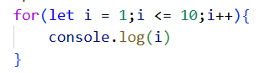
图 1 for循环代码演示
- 明确循环次数
- 案例1：
- 计算1-10的和
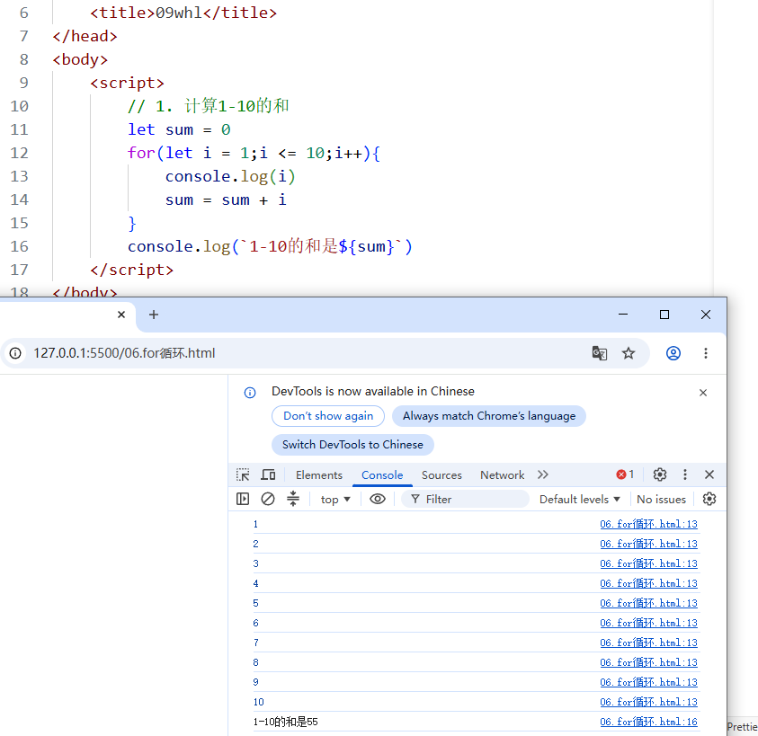
图 2 案例一代码+结果演示

- 案例2：
- 应用场景，遍历
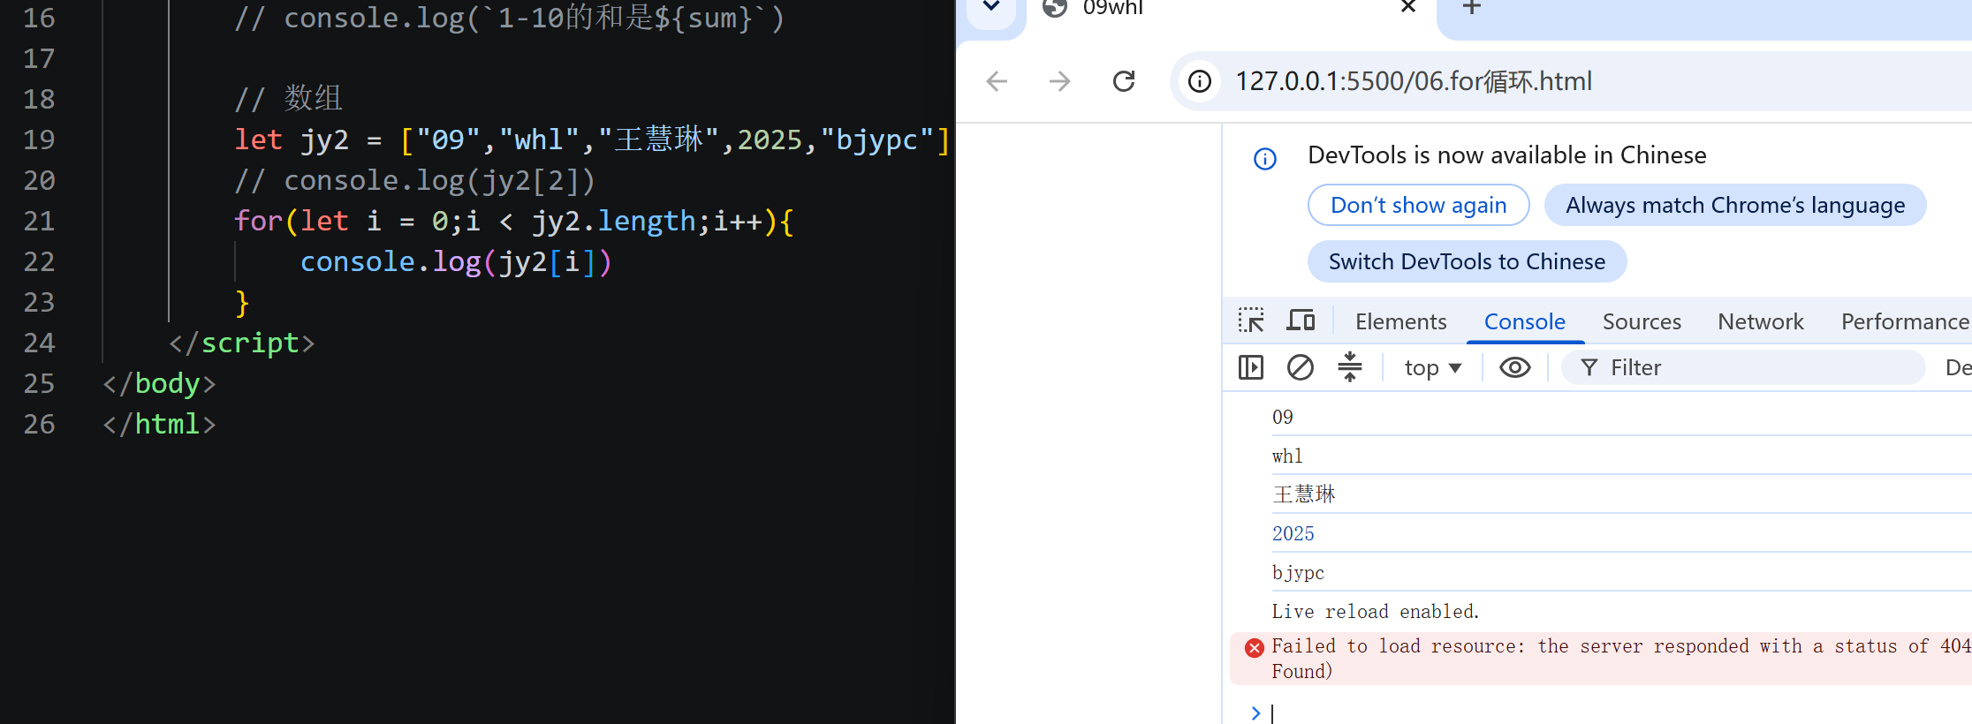
图 3 for循环遍历示意图
- 知识点：
1）for循环的写法，开始;结束;步长;

数组

（一）基本数据：
  - 存放一组数的容器，变量放一个数
  - 可存放不同数据类型的值
  - [] 字面量，索引从0开始，有顺序，数组有长度，就是元素的个数
  - 数组中的取数用for循环遍历
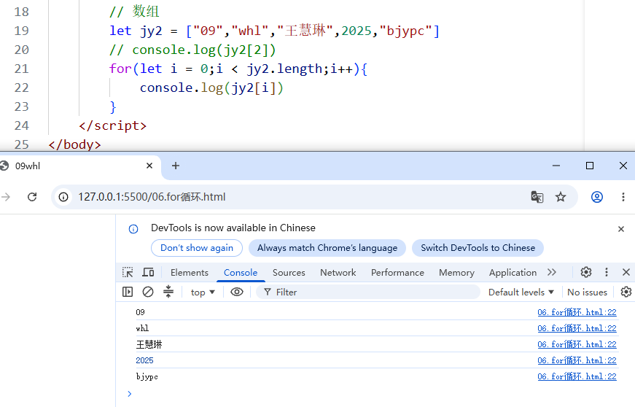
图 4 数组循环遍历

案例二：取数组最大值
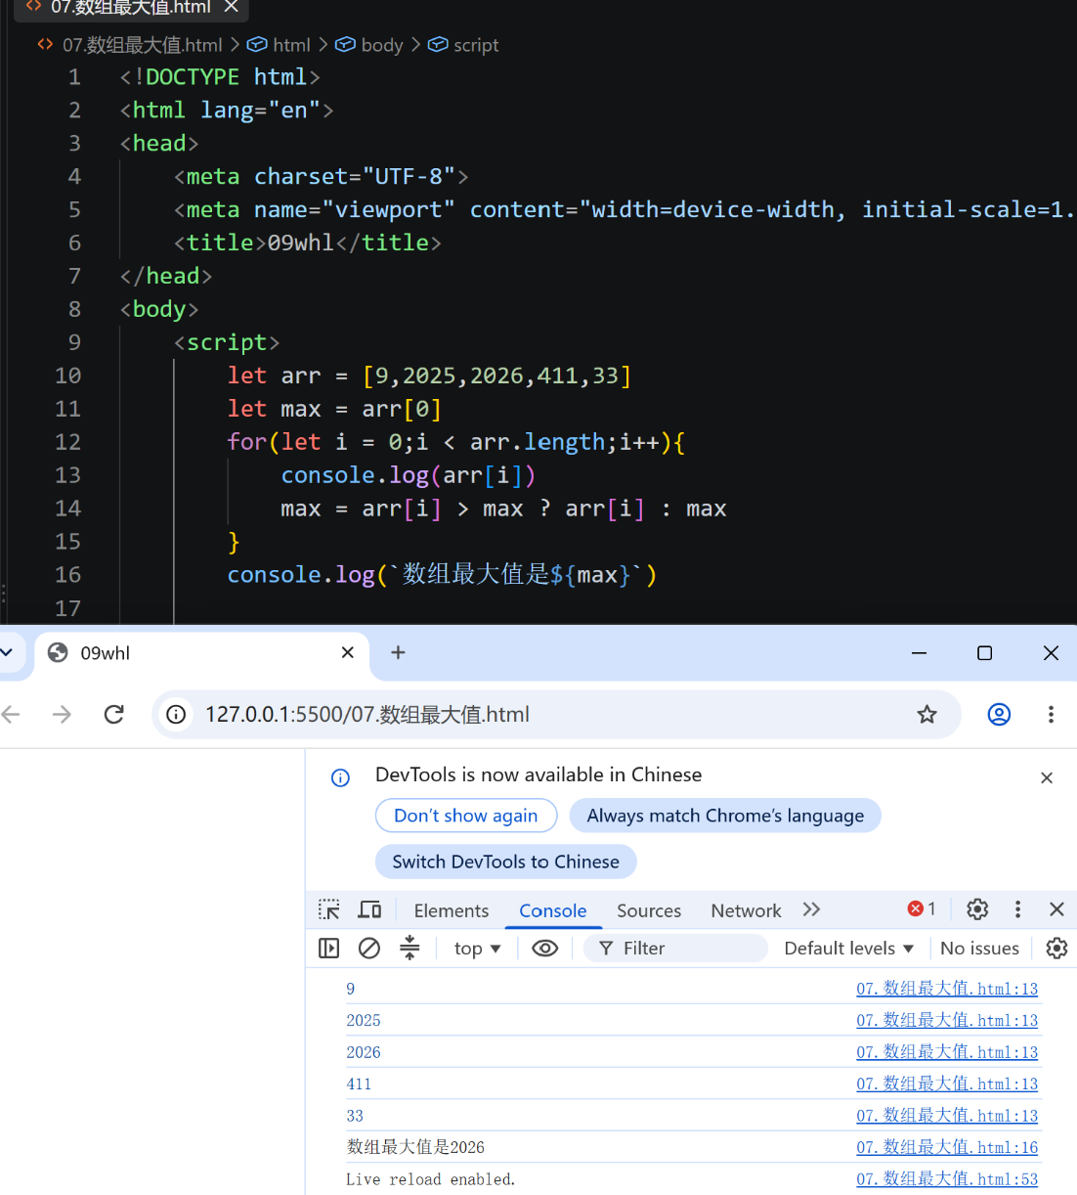
图 5 利用for循环取最大值代码演示

案例三：数组的增删改查
- 改就是重新赋值，增和删可以用内置方法实现，查就是遍历
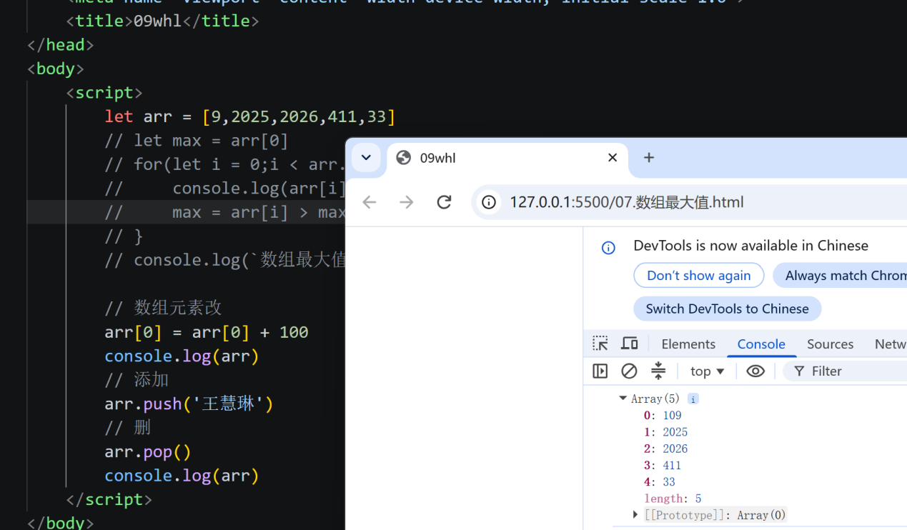
图 6 数组增删改查代码示例

综合案例

根据输入数据出柱状图

步骤：
- 有一个前端框架
- 4个输入框，数组和循环存用户的输入
- 分开打印盒子的头、中间（需要循环的）、结尾
- 盒子中间部分，用模版字符串中的变量替换掉
- 删除死掉的前端框架

代码与效果
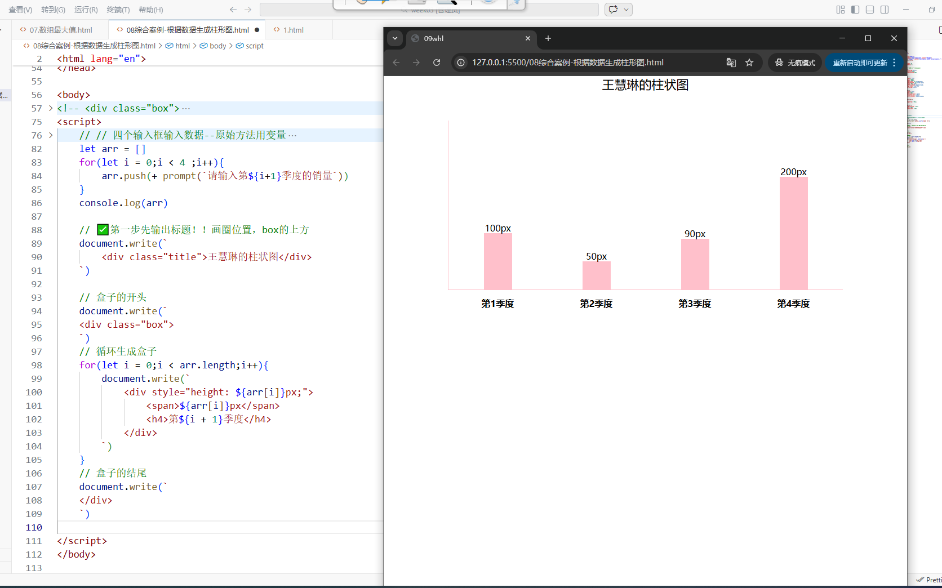
图 7 柱状图代码+效果演示

综合案例-AI优化版

用自然语言描述你的需求，功能优化两至三个
- 优化点 1：处理弹窗取消事件
- 优化点 2：增加输入合法性校验（空值、非数字、负数、数值范围 0‑300）
- 优化点 3：数值范围约束，最大值 300
- 优化点 4：增加数组长度判断 if（arr.length === 4）再渲染图表

能读懂代码，能取舍，能落地

AI优化的思路：为柱状图录入功能增加输入校验机制，对用户各种异常输入场景做处理，过滤无效数据；保证只有 4 个季度全部录入合法数据之后，才渲染柱状图。
- 优化1：
- 问题：原版点击 prompt 取消按钮得到null，隐式转为数字，生成错误柱子。
- 优化思路：判断inputStr === null，用户点击取消，提示信息，执行break终止整个录入流程，不再继续输入，也不渲染图表
- 优化2：
- 问题：原版允许空输入自动转 0、输入文字、负数、数值大于容器高度 300，造成图表异常。
- 优化思路：
①判断inputStr === &quot;&quot;，禁止空输入直接确认；
②使用isNaN（）判断是否是非数字；
③限制数值区间 0-300；
④输入非法执行i--，停留在当前项，让用户重新输入本季度数据。
注意点：允许手动输入数字 0，代表真实销量为 0，和空输入做区分
- 优化3：
- 问题：box 容器高度固定 300px，如果销量大于 300，柱子会溢出容器。
- 优化思路：校验num＞300，禁止超过最大值。
- 优化4：
- 问题：原版不管数据是否完整，直接执行渲染，中途取消也会绘图。
- 优化思路：数组收集满 4 条合法数据才执行绘图逻辑；数据不齐，页面不生成图表

代码与效果
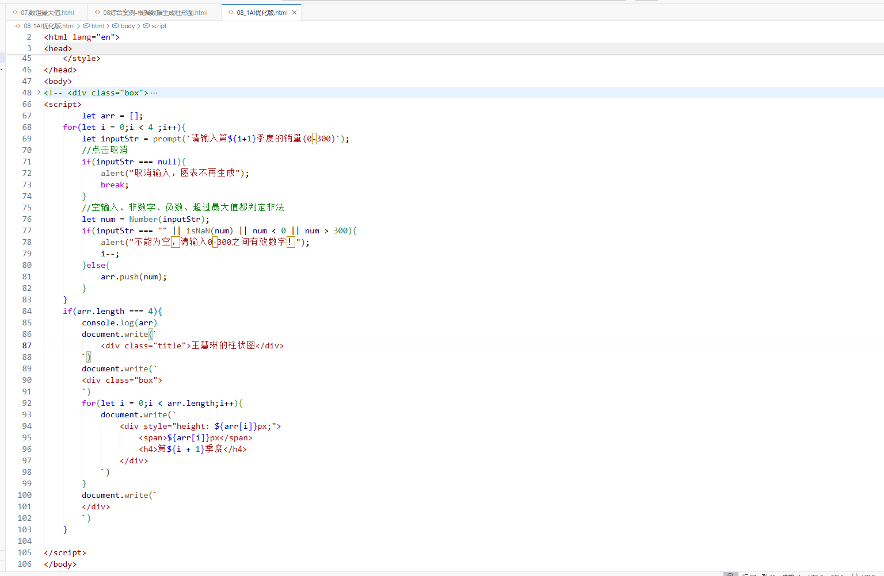
图 8 柱状图AI优化代码演示
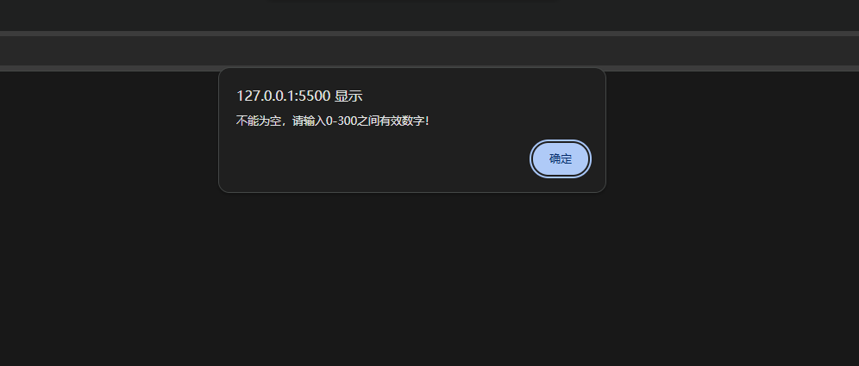
图 9 柱状图AI优化效果演示

职业素养

一步一测，写一句程序，让过程在控制台可视化

基本套路：
- 变量的生命周期
- 循环外出生（给初始值）
- 循环内成长（计算、积累）
- 循环外调用（最终结果）

Week04：1012

（一）

